«Традиционные семейные праздники»

Ведущий: - Здравствуйте, уважаемые гости , родители и ребята! Тема нашей сегодняшней встречи — «Традиционные семейные праздники». Семейный очаг в древности был символом святости семьи: его огонь возжигался от огня святилища.
Ведущий: - Все начинается с семьи…
Призывный крик ребенка в колыбели
И мудрой старости докучливые стрелы…
Все начинается с семьи…
Умение прощать и ненавидеть,
Уменье сострадать и сложность жизни видеть…
Все начинается с семьи…
Перенести печаль и боль утрат,
Опять вставать, идти и ошибаться.
И так всю жизнь!
Но только не сдаваться!
Все начинается с семьи…
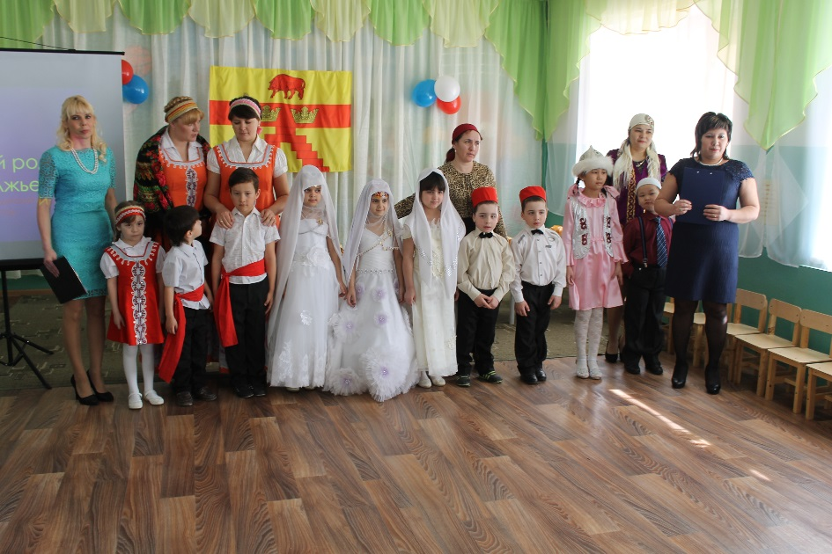
Ведущий: - Дорогие участники нашего программы, ваши семьи самые творческие , самые крепкие, а судя по вашим детям – самые счастливые. И всем нам посчастливилось жить единой дружною семьей в одном селе ,в одном огромном доме, имя которому–Россия. Много народов разных национальностей живут в нашем крае. У каждого народа свои обычаи, традиции, музыка, песни, танцы!
ДЕТИ :
1 реб. : Наша Родина – Россия!
Нет милее и красивей,
Гордо реет над страной
Флаг трёхцветный наш родной!
2 реб. : Хорошо под солнышком
Жить нам и расти.
Краше нашей Родины
В мире не найти!
3 реб. : Мы о Родине своей
Распеваем песни.
Потому что нет нигде
Родины чудесней!
4 реб. : Российский край, моя земля,
Родимые просторы.
У нас и реки, и поля,
Моря, леса и горы.
5 реб. : Народы – как одна семья,
Хотя язык их разный.
Все – дочери и сыновья,
Своей страны прекрасной.
6 реб. : Как повезло тебе и мне,
Мы родились в такой стране.
Где люди все - одна семья,
Куда ни глянь – кругом друзья.
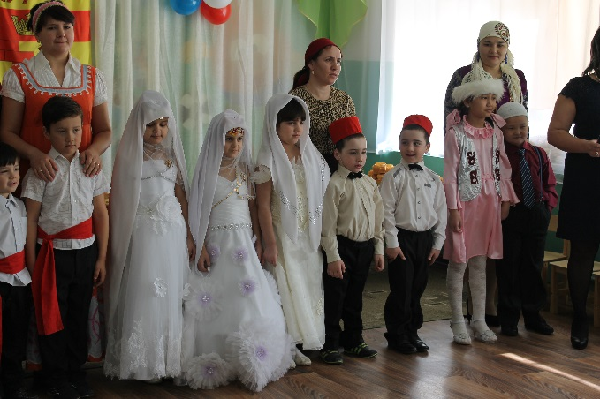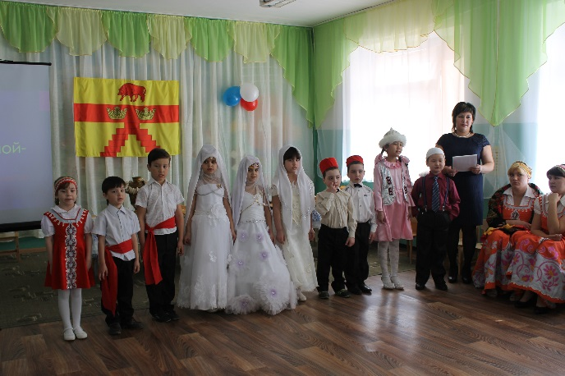
Песня: «У МОЕЙ РОССИИ»
2ребёнок:
Немцы, русские, башкиры, и казахи и мордва,
Проживаем в добром мире, как на дереве листва.
И еще десятки разных наций, сел и городов!
Этот день – наш общий праздник! Этот край – наш общий дом!
Звучит народный наигрыш на сцену в танце «выплывает» Матушка Россия
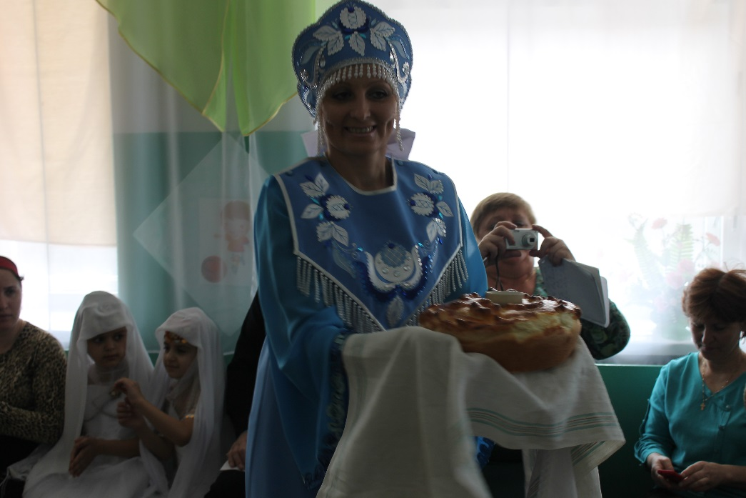
Ведущая :Матушка Россия – деток мал-мала. Матушка Россия, где же ты была?
Россия : В некотором царстве, в некотором государстве, а именно в том, в котором мы живем, на ровном месте, как на бороне, верст за двести, да в стороне стоит в степи небольшое село , дворов 200 будет. И проживают там замечательные люди. Все непохожие и разнокожие, русоволосые и кареглазые. Лицом и светлые, и тёмные, а сердцем славные. Все дружные и это главное.
Ведущий: Матушка Россия, ну и что с того, первым навестила, расскажи, кого?
Россия : Первых навестила рано поутру, я семью Мухамбетовых , сейчас их позову!
Гаухар: приветствует гостей на родном языке. Дорогие наши гости, сотрудники детского сада , друзья! Наша большая и дружная приветствует вас ! Мы люди творческие и с удовольствием принимаем у себя гостей, особенно любят в нашей семье весенний праздник Наурыз , мы сегодня покажем вам как мы его встречаем в семейном кругу .
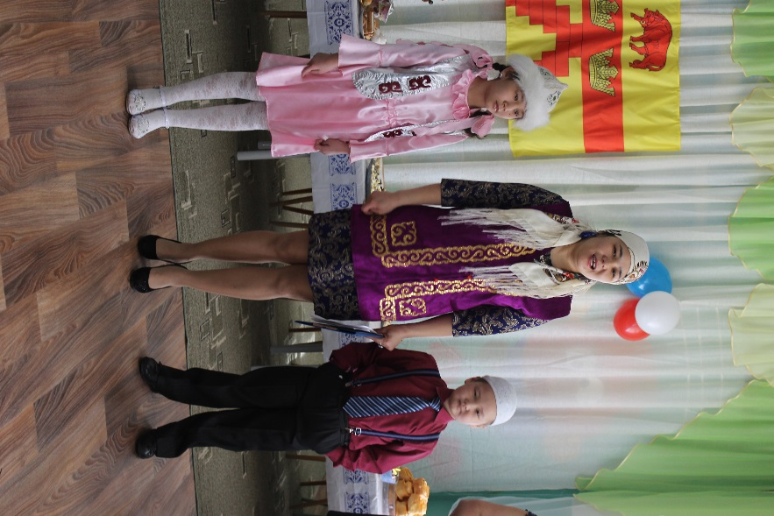
Батыр: Праздник радостный встречаем
Мы в стране своей родной
Всех сегодня поздравляем
С наурызом и весной !
Агата : Расцвела страна родная.
Песни звонкие слышы
Здравствуй праздник Наурыз,
Праздник солнца и весны
Гаухар: Под звуки дробные капели
И под салют холодных брызг
Идет на жаворонка трели
Восточный праздник Наурыз!
Он нас заставит потрудиться –
Сперва убрать следы зимы.
Потом же можно веселиться
Среди весенней кутерьмы.
Село все в праздничном убранстве
Во всю готовимся к коже;
Кровь разгоняют песни, танцы –
И день, и ночь равны уже.
Гаухар : По восточному календарю – 22 марта первый день Нового года. Наурыз – праздник добра. весны и чистоты. Праздник Наурыз символизирует равенство людей, свободу, демократию, праздник уважения к старшему, любви к младшему. В этот день любого гостя встречали с радушием. Казахи издавна славятся гостеприимством. Угощали гостя самым вкусным, что имелось в доме. А в Наурыз в любом доме готовилось блюдо, которое называлось « Наурыз – коже» - специальную праздничную пищу из семи продуктов. Смешивают в нем – свежую голову барана с вяленым мясом с прошлого года, добавив свеженадоенное молоко. Это представляет собой символ начала нового года и прощание со старым годом. Огромный котел для « Наурыз коже» также символ единства.
Песня на казахском языке
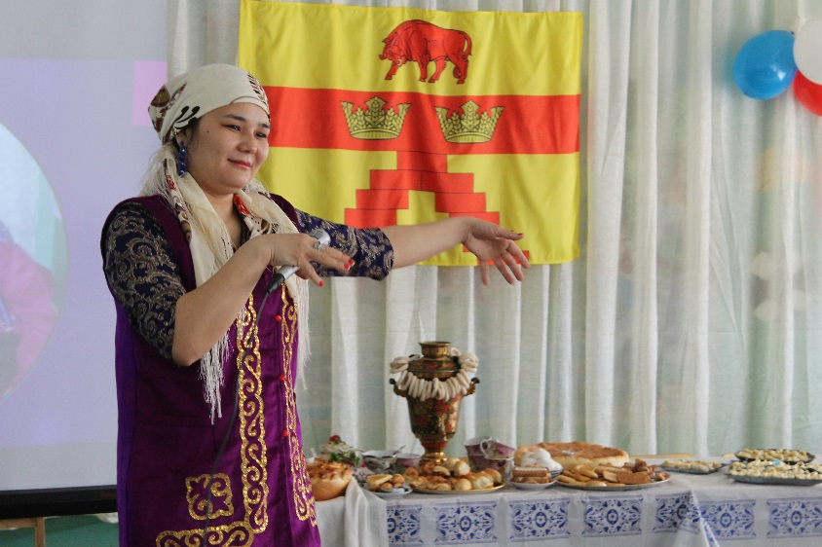
А еще мы хотим познакомить вас с казахским обрядом, который называется « Тусау кесу».
« Тусау кесу» - это символическое обрезание пут на ногах малыш пошел по жизни легко и свободно, обрезать путы родители приносят уважаемого человека на которого хотели бы, ч то бы был похож их малыш.
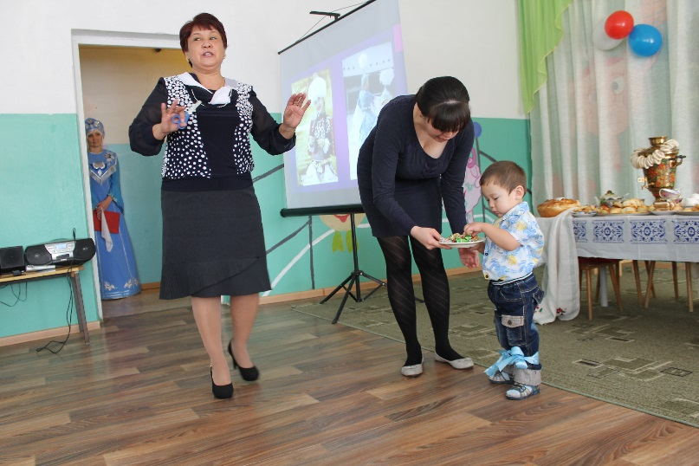
И сегодня мы просим Нитову Зинаиду Николаевну заведующего нашим детским садом произвести этот обряд.
Казахский танец
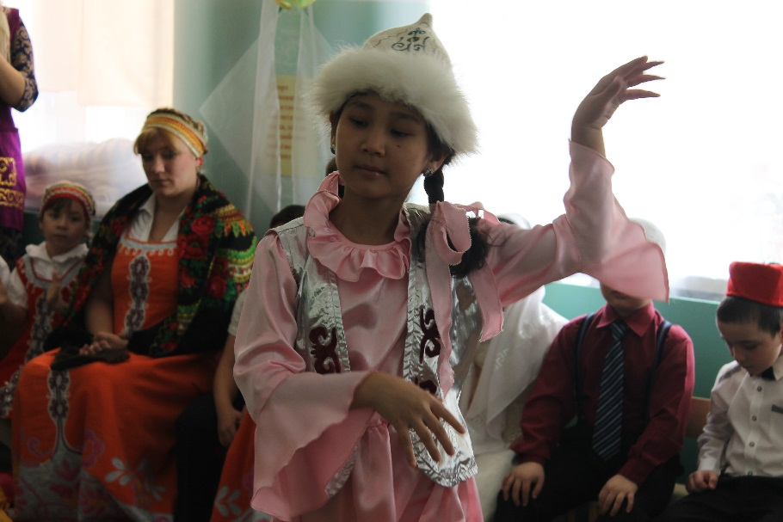
Гаухар : Спасибо за внимание ! Всего вам доброго!
Ведущий: Матушка Россия – деток мал-мала. Матушка Россия, дальше, где была?
Матушка Россия : У семьи Искандаровых , они представители турков месхитинцев!

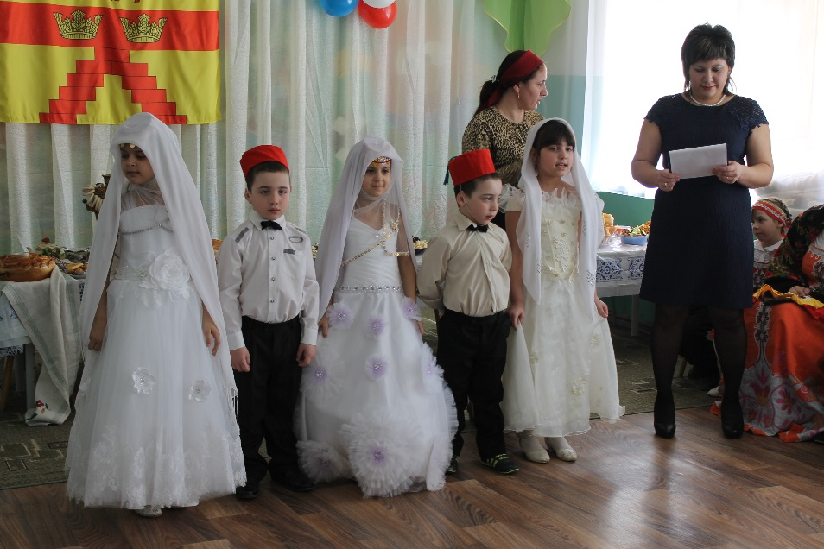
Выходит ребёнок и читает стихотворение.
Много разных на Востоке приключений и чудес,
Говорят, что заколдован там с сокровищами лес.
Говорят там много сказок, фундука и пастилы,
Есть двугорбые верблюды и упрямые ослы.
Будет очень интересно нам всё это повидать,
А пока Вам мы готовы свой обычай показать.
(Идет показ обряда «прорезание зубов»)
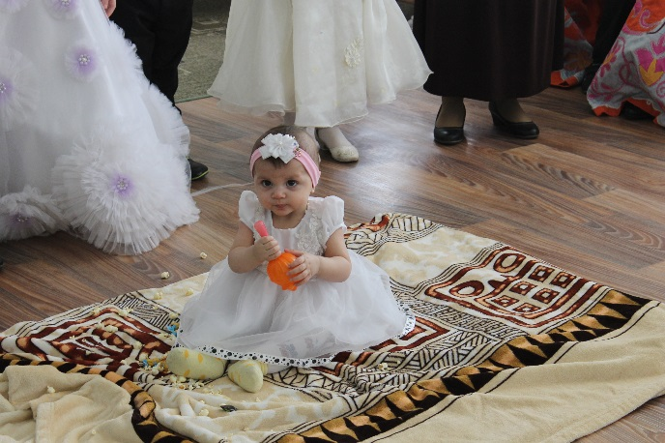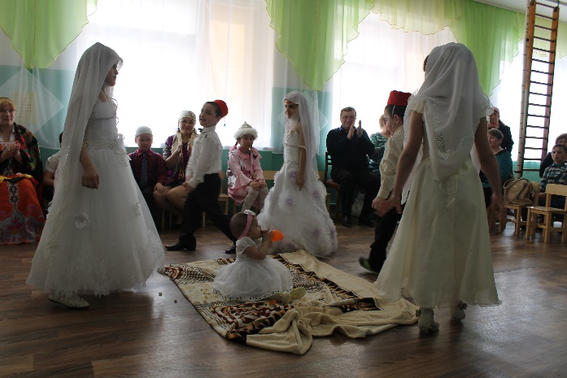
Ведущий: Матушка Россия? Деток мал-мала, всех любя взрастила, сколько ж их у тебя?
Матушка Россия : У меня их в списке двадцать пять листов, если перечислить, двадцать раз по сто.
Чукчи, ненцы и марийцы. Адыгейцы и тувинцы, и татары и буряты,
И калмыки и коряки, кабардинцы и балкарцы, дагестанцы и нанайцы.
Пермяки, мордва, якуты, ханты, мансы, алеуты,
Ингуши и осетины, чуваши, карело-финны.
Ведущий: Ну, А русские хоть есть?
Матушка Россия : Русских – тех не перечесть!
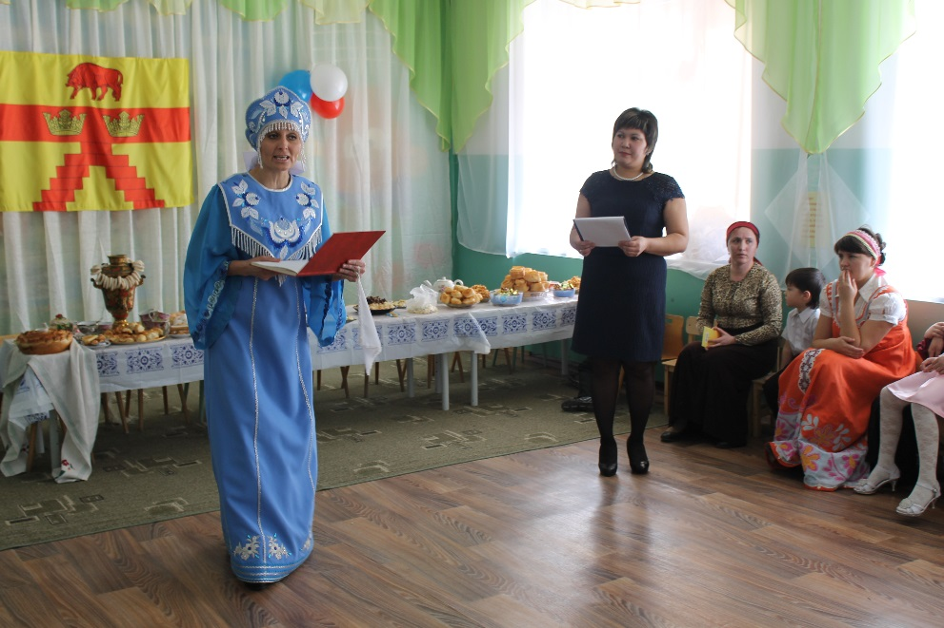
Семья Селезневых
Хозяйка : Наша семья очень любит зимние праздника , особенно нашим детям нравятся рождественские святки. В эти дни у нас всегда много гостей , мы веселимся ,поем песни , играем в народные игры и забавы.

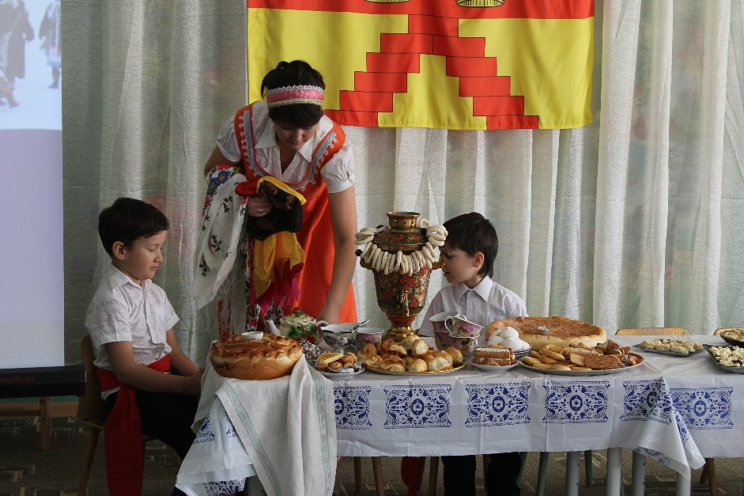

Наступило Рождество –
Долго ждали мы его.
Святки празднует народ:
Веселится и поёт.
(Стук в дверь)
Дети : Мама, посмотри сколько сладостей мы наколедовали.
Хозяйка: Ах,вы мои хорошие , а какие колядки вы пели?
Дети : А вот , послушай
Коляда, коляда, отворяй-ка ворота!
Пришла коляда с пышками, с лепёшками, со свиными ножками.
Коляда, коляда, подай пирога!
Подай не ломай!
А по целому давай.
Кто даст пирога – тому богатства и добра!
Кто не даст пирога-
Мы корову за рога!
Хозяйка: Вот какие молодцы!
(Стук в дверь)
Хозяйка : Это наверное гости.
Девушки : Пришла коляда
Накануне Рождества!
Дайте коровку,
Маслену головку.
А дай Бог тому,
Кто в этом дому.
Ему рожь густа,
Рожь ужимиста.
Что светел месяц —
А и наш-то господин.
Как и красно солнце —
То хозяюшка его.
Как и часты звезды —
То его детушки.
Дай, Господи,
Нашей хозяюшке
Ложилось, побылось,
На двор много лилось.
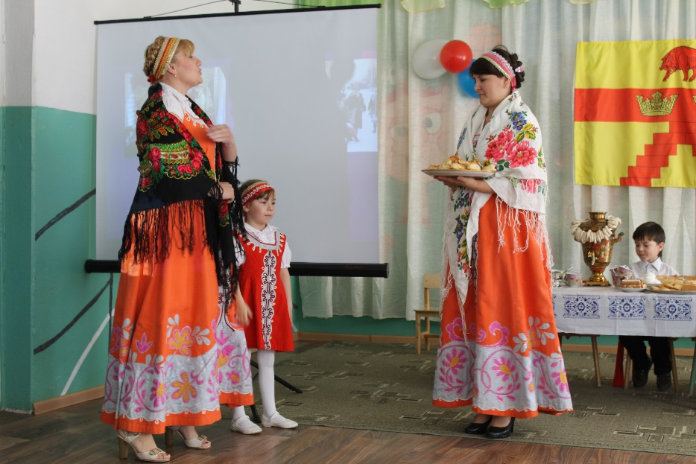
Девушка. Здравствуй, кумушка! (Кланяется).
Хозяйка : Доброго здоровья, милая!
Девушка. С праздником Рождества Христова!
Хозяйка: Спасибо! Проходи, проходи. Гостям всегда рады!
В этот зимний вечерок
Вьётся над трубой дымок,
Месяц светится над ней,
А в избе полно гостей.
Будем вечер коротать,
Дружно песню запевать.
Песня «Коляда»
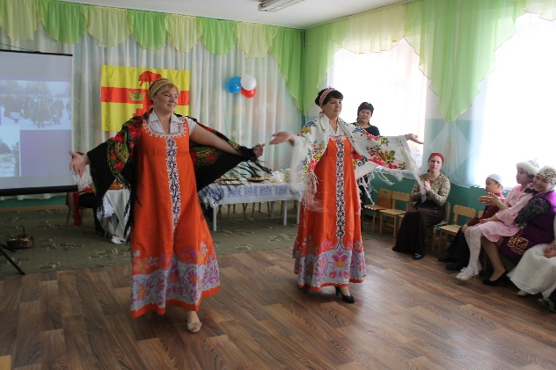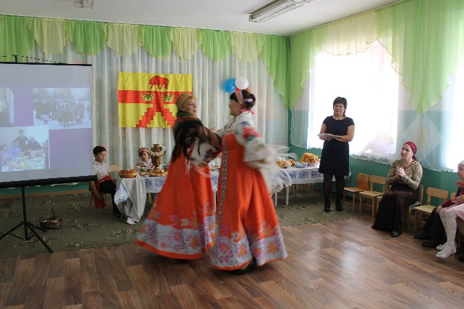
Хозяйка: Как известно всем, подружки
Мастерицы петь частушки.
И вы, парни, не зевайте!
Петь частушки помогайте!
(Частушки - русская народная мелодия)
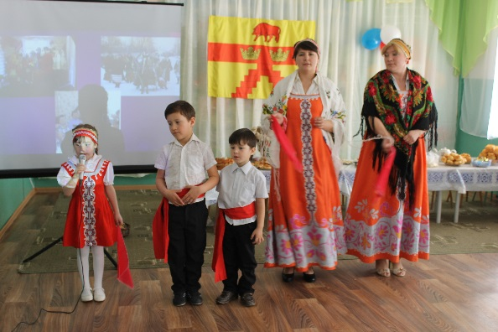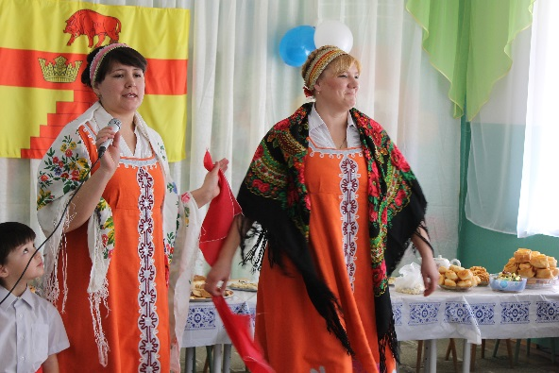
Девушка : Спасибо вам хозяева радушные , славно повеселились , да пора уж нам . До свидания !
Хозяйка : Ребята, посмотрите, какой чудесный пирог со свечами. Давайте загадаем желание и задуем свечи, чтобы оно сбылось.
(Дуют)
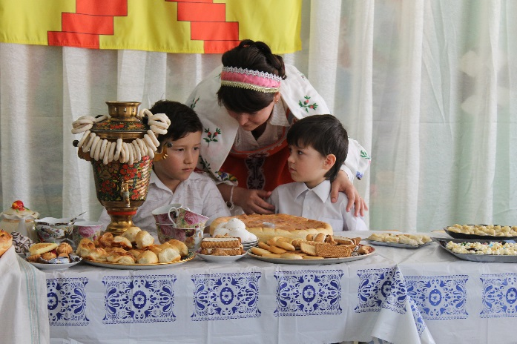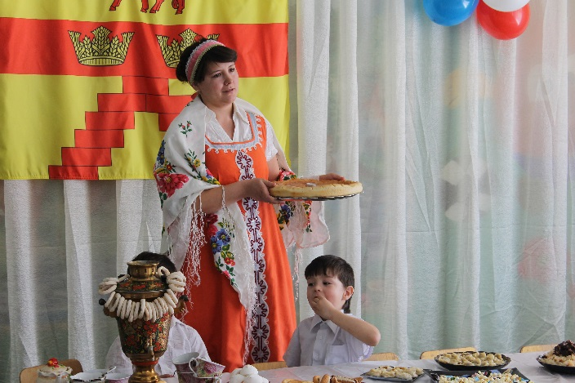
Мы говорим вам: до свидания, мир тому, кто в этом дому. До новых встреч, до новых праздников.
Выходят дети и читают стихи.
1ребёнок: Если долго-долго-долго в самолёте нам лететь,
Если долго-долго-долго на Россию нам смотреть,
То увидим мы тогда и леса, и города,
2ребёнок: Океанские просторы, ленты рек, озёра, горы…
Мы увидим даль без края, тундру, где звенит весна,
И поймём тогда, какая, наша Родина большая, необъятная страна.
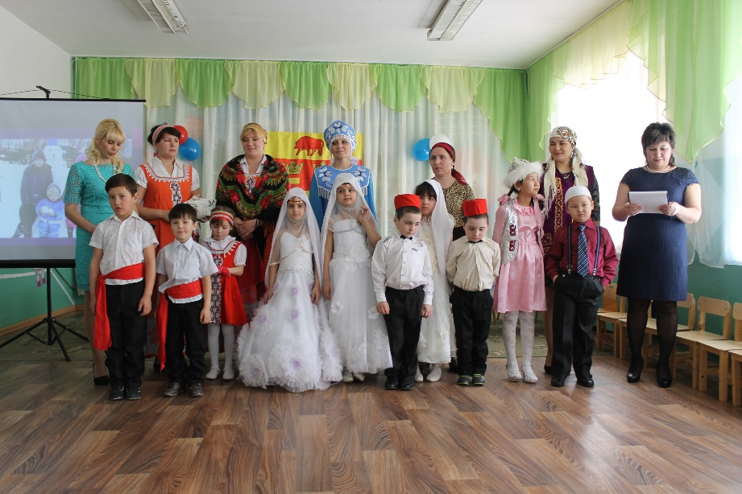
Ведущий: Россия! Русь! Страна моя родная любовью чистой я с тобой делюсь
Ты для меня одна навек святая, тебе я низко поклонюсь.
Взрастила ты уж много поколений, народ свой дружный за собой вела
Ты верила им сердцем, без сомнений с людьми вершила добрые дела!
Могла бы недр твоих воспеть богатство, какие здесь алмазы, нефть, руда…
Но главное богатство – это братство. Наше братство Навсегда.
Ведущая :Спасибо огромное участникам нашей программы за то что вы чтите традиции своих предков и бережно передаете их своим детям. Мир вашим семьям , творческих успехов , храните тепло вашего очага !
- Каждый день в ожидании встречи
Я спешу к себе домой.
Чтобы прожить этот новый вечер
Вместе с моей семьей.
Здесь всегда мне будут рады,
Здесь меня ждут друзья,
Снова мы вместе, и слов не надо,
Ведь это моя награда,
Это – моя семья.
- Наша встреча подошла к концу. Спасибо всем, кто принял участие в нашей программе. Мы говорим вам: «До свидания, до новых встреч».

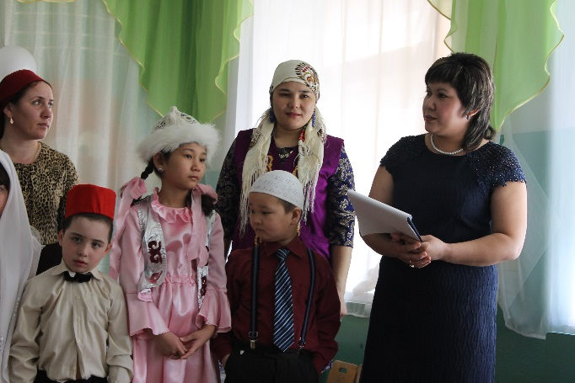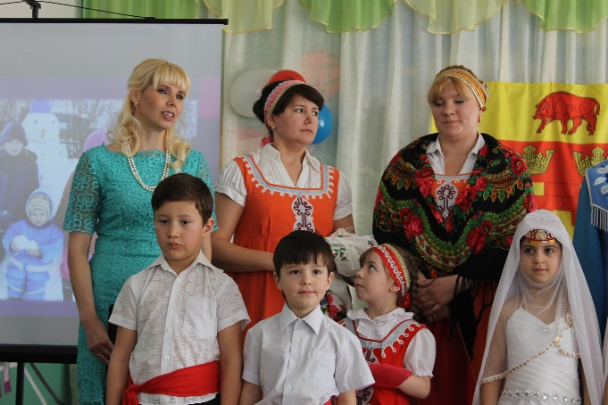

Проект по нравственно- патриотическому воспитанию детей дошкольного возраста
Тема: «Культура семейного праздника. Традиции и современность».

Авторы проекта : Нитова В.А.
Ильменская Н.Н.

МКДОУ Красносельский детский сад «Колосок»
2015 год

